江南大学人工智能与计算机学院上机报告
课程名称 操作系统 上机名称 存储管理实验 上机日期 2021/6/14
班 级 计科1803 姓 名 王汝宇 学号 1033180317
上机报告要求 1．上机名称 2．上机要求 3．上机环境 4．实验过程 5．上机体会
1、上机名称
存储管理实验
2、实验内容与要求：
实验要求：
1.通过编写和调试存储管理的模拟程序以加深对存储管理方案的理解，熟悉虚存管理的各种页面淘汰 算法。2.通过编写和调试地址转换过程的模拟程序以加强对地址转换过程的了解。
实验内容：
设计一个固定式分区分配的存储管理方案，并模拟实现分区的分配和回收过程。可以假定每个作业 都是批处理作业，并且不允许动态申请内存。为实现分区的分配和回收，可以设定一个分区说明表，按照表中的有关信息进行分配，并根据分区的分配和回收情况修改该表。
3. 上机环境
VSCode
4、实验过程
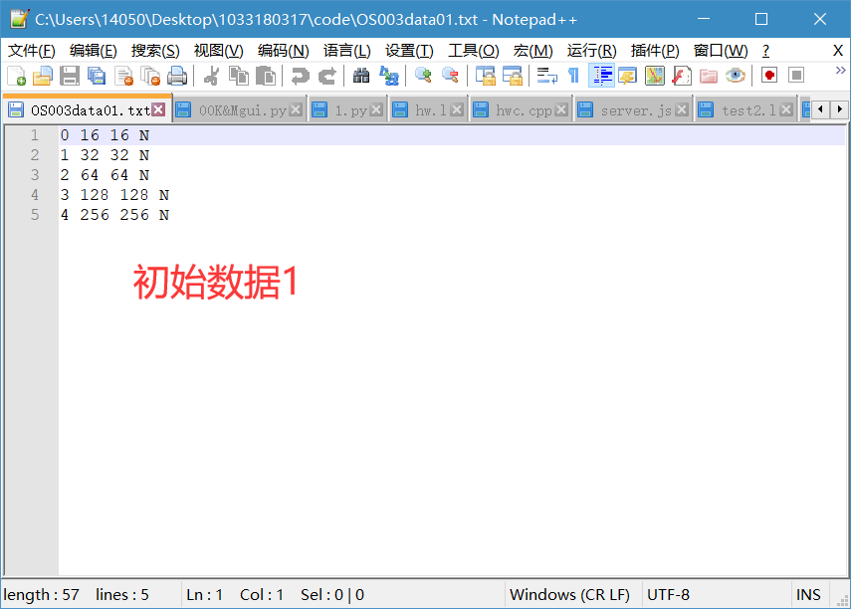
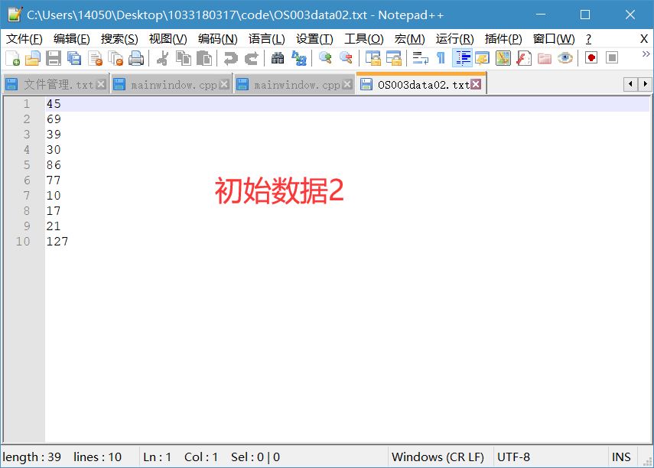
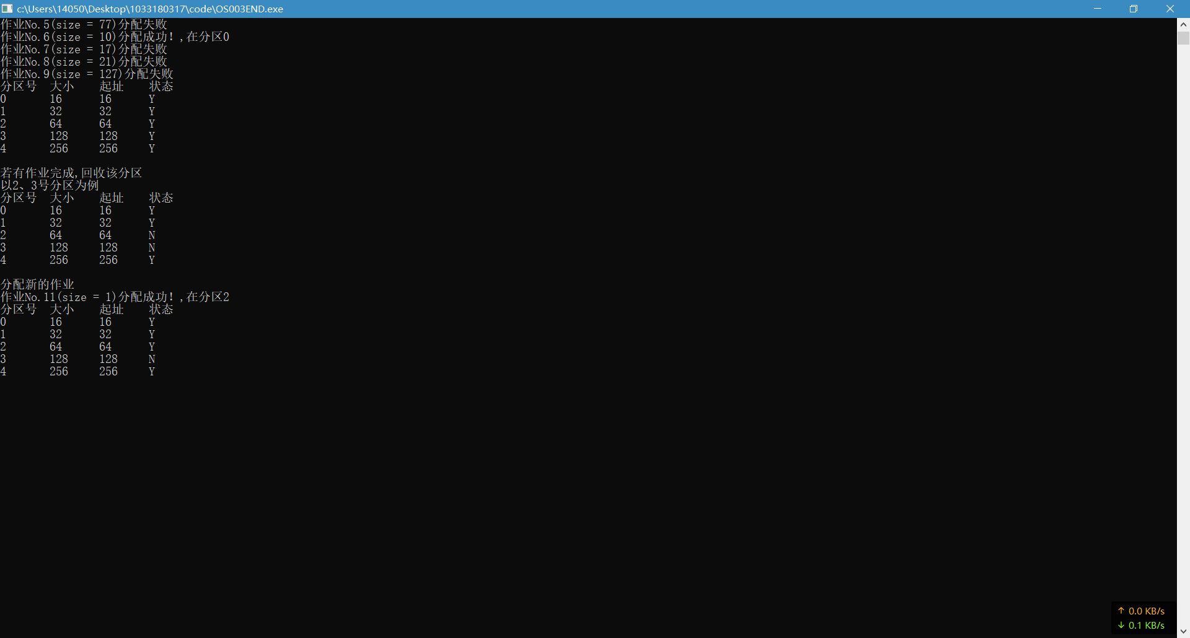

5.上机体会
深入理解了存储管理系统，学会了固定式分区分配的存储管理方案，并用C++编程模拟实现分区的分配和回收过程。

教师评价 | 优 |  | 良 |  | 中 |  | 及格 |  | 不及格 |  | 教师签名 |  | 日期

